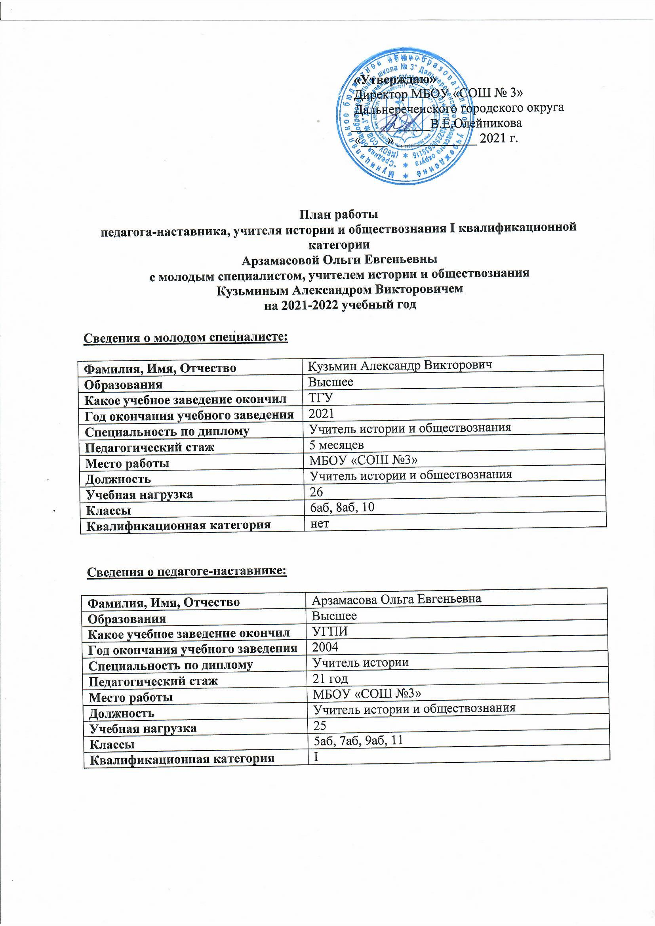

Цель:
организация наставничества с целью оказания помощи молодому учителю в профессиональном становлении
Задачи:
• обеспечить быструю и эффективную адаптацию молодого учителя, привить интерес к педагогической деятельности и закрепить учителей в образовательном учреждении;
• дифференцированно и целенаправленно планировать методическую работу с молодым учителем на основе выявленных потенциальных его возможностей;
• повышать профессиональный уровень педагога с учетом его потребностей, затруднений, достижений;
• развивать творческий потенциал начинающих педагогов, мотивировать их участие в инновационной деятельности; проследить динамику развития профессиональной деятельности каждого педагога;
• повышать продуктивность работы педагога и результативность учебно-- воспитательного процесса в образовательном учреждении;
• создать условия для удовлетворения запросов по самообразованию начинающих педагогов функции педагога-наставника:
• планирование деятельности молодого специалиста (определяет методику обучения молодого специалиста, вместе с ним формирует план профессиональных становлений);
• консультирование молодого специалиста (знакомит с нормативными документами по организации УВП, с гигиеническими требованиями к условиям обучения обучающихся; совместно разрабатывает рабочие программы и другие учебно-методических документов по предмету);
• оказание всесторонней помощи молодому специалисту в решении возникающих в процессе работы проблем;
• посещение занятий вместе с молодым специалистом у опытных педагогов и их анализ.

Сроки реализации плана: 1 год

ИНДИВИДУАЛЬНЫЙ ПЛАН
адаптации молодого специалиста
Кузьмина Александра Викторовича
Учитель истории и обществознания МБОУ «СОШ №3»
на период с 01.09.2021г. до 31.05.2022г.

Планируемые мероприятия | Срок исполнения
- Беседа: Традиции школы. Ближайшие и перспективные планы школы.  - Инструктаж: Нормативно – правовая база школы ( программы, методические записки, государственные стандарты), правила внутреннего распорядка школы;  - Практическое занятие: Планирование и организация работы по предмету (изучение основных тем программ, составление календарно-тематического планирования, знакомство с УМК, методической литературой, составление рабочих программ, поурочное планирование);  - Изучение инструкций: Как вести классный журнал, личные дела обучающихся;  - Выполнение единых требований к ведению дневников и тетрадей; | Сентябрь 2021г.
- Посещение молодым специалистом уроков учителя - наставника.  - Самоанализ урока наставником;  - Самообразование - лучшее образование.  - Оказание помощи в выборе методической темы по самообразованию;  - Практикум по темам "Разработка поурочных планов"  - Посещение уроков молодого учителя с целью знакомства с работой, выявления затруднений, оказания методической помощи. | Октябрь-ноябрь 2021г.
- Методические разработки: требования к анализу урока и деятельности учителя на уроке. Типы, виды, формы урока;  - Занятие: Работа с школьной документацией;  - Обучение составлению отчетности по окончанию четверти;  - Изучение положения о текущем и итоговом контроле за знаниями учащихся;  - Занятие: Современный урок и его организация;  - Практикум: Разработка олимпиадных заданий. Цель: научить молодого специалиста грамотно составлять олимпиадные задания. Знакомство с методикой подготовки учащихся к конкурсам, олимпиадам по предмету.  - Беседа: Организация индивидуальных занятий с различными категориями учащихся. Индивидуальный подход в организации учебной деятельности; Тренинг: Учусь строить отношения; Анализ педагогических ситуаций;  - Общая схема анализа причин конфликтных ситуаций;  - Посещение молодым специалистом уроков учителя - наставника в среднем и старшем звене | Декабрь 2021г.
- Индивидуальная беседа: Психолого – педагогические требования к проверке, учету и оценке знаний учащихся;  - Практикум: Домашнее задание: как, сколько, когда;  - Обмен мнениями по теме «Факторы, которые влияют на качество преподавания» | Январь 2022г.
- Занятие: Формы контроля знаний, как помочь обучающимся подготовиться к экзаменам.  - Посещение уроков, мероприятий, классных часов, праздников у опытных учителей школы;  - Посещение уроков молодого учителя с целью выявления затруднений, оказания методической помощи;  - Посещение открытого урока молодого учителя-коллеги с целью знакомства с опытом работы. Анализ и самоанализ урока;  - Практикум: "Современные образовательные технологии, их использование в учебном процессе" | Февраль 2022г.
- Дискуссия: Трудная ситуация на занятии и ваш выход из неё;  - Анализ педагогических ситуаций.  - Анализ различных стилей педагогического общения (авторитарный, либерально-попустительский, демократический). Преимущества демократического стиля общения.  - Структура педагогических воздействий (организующее, оценивающее, дисциплинирующее);  - Беседа: Виды контроля, их рациональное использование на различных этапах изучения программного материала; | март 2022г.
- Практическое занятие: Введение в активные методы обучения (превращение модели в игру, имитационные игры);  - Участие молодого специалиста в заседании ШМО (выступление по теме самообразования);  - Беседа: Содержание формы и методы работы педагога с родителями; | Апрель 2022г.
- Выступление молодого специалиста на ШМО. Методическая выставка достижений учителя;  - Анкетирование: Профессиональные затруднения. Степень комфортности нахождения в коллективе;  - Анкетирование: Оценка собственного квалификационного уровня молодым учителем и педагогом наставником;  - Анализ процесса адаптации молодого специалиста: индивидуальное собеседование по выявлению сильных и слабых сторон в подготовке молодого специалиста к педагогической деятельности, выявление склонностей и личных интересов. | Май 2022г.

